様式第6号(第17条)
産業廃棄物運搬車標識
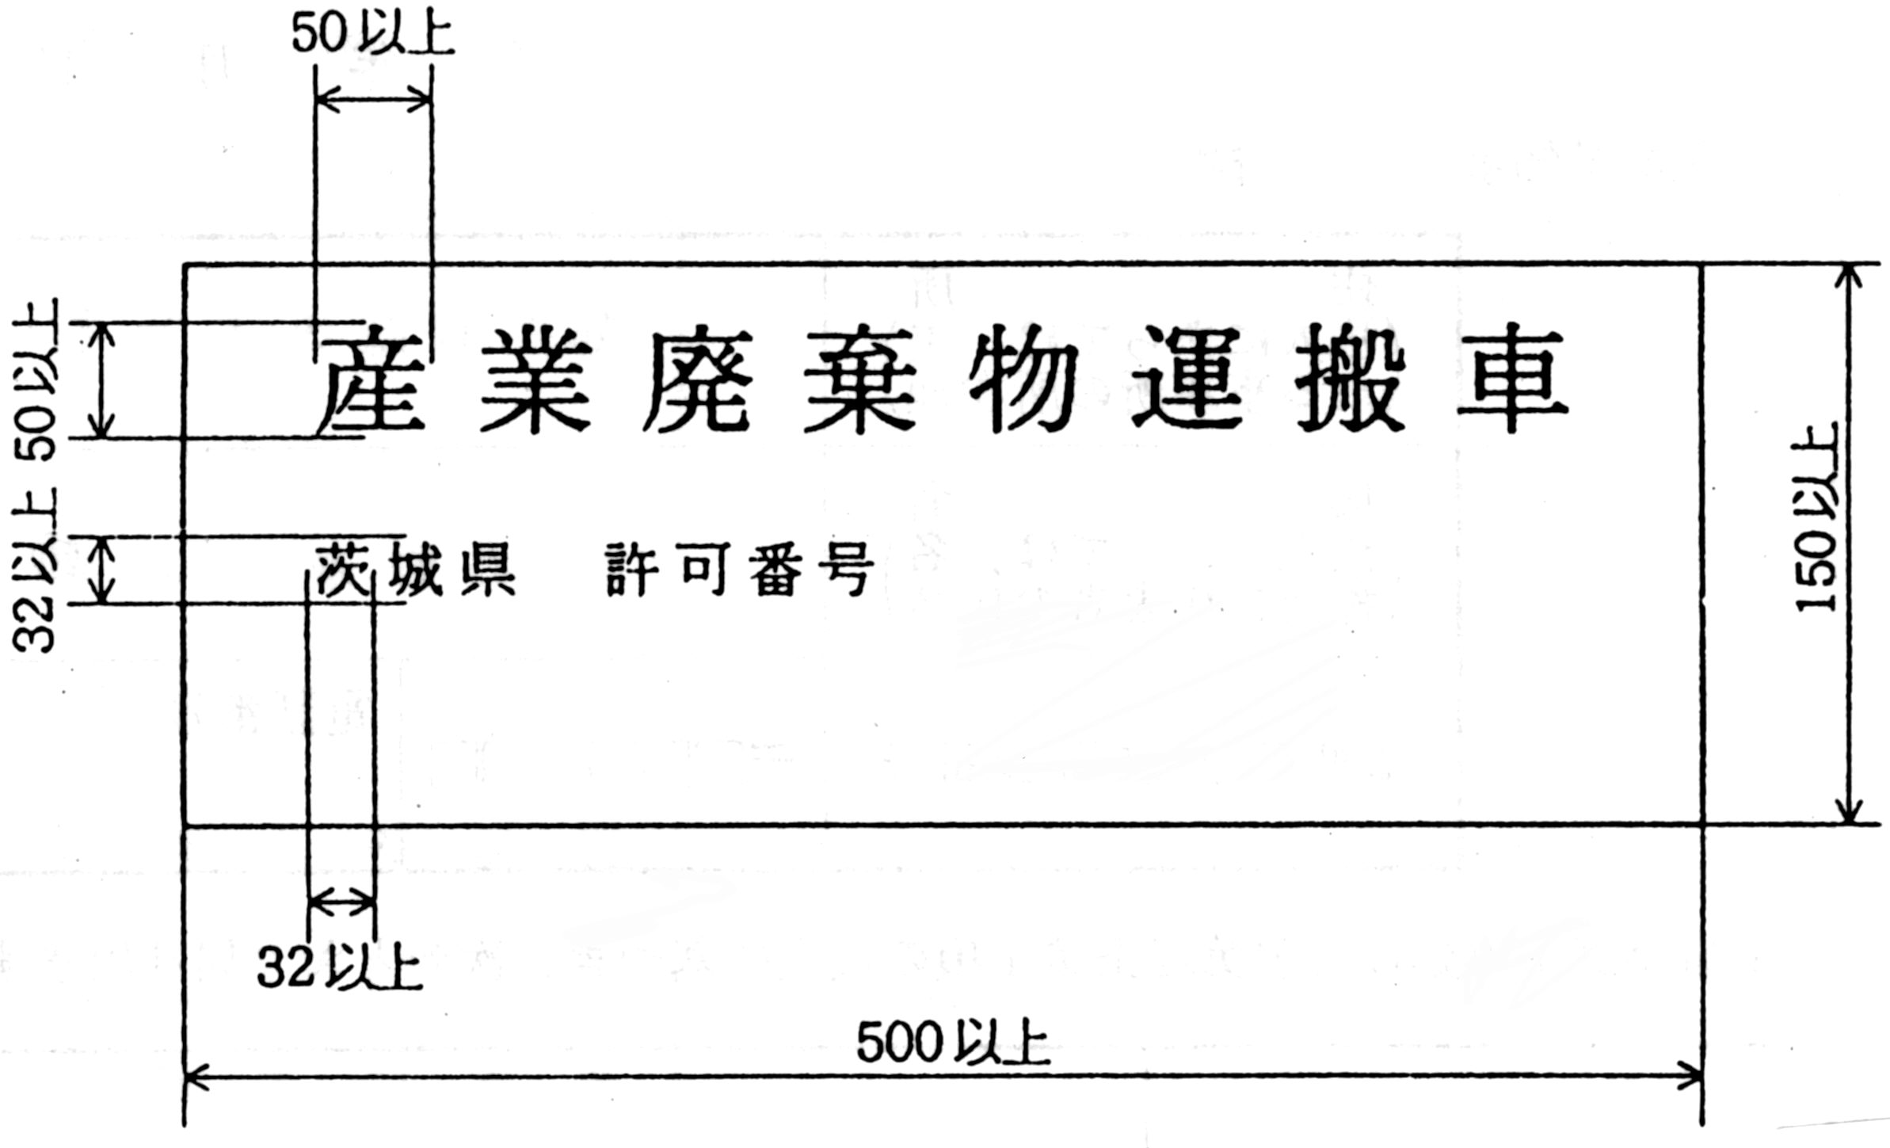
備考
1 表示方法は，車体に直接記載し，又は表示板を固定するものとすること。
2 寸法の単位は，ミリメートルとする。
3 標識の塗色は，黄地に黒文字とすること。

様式第8号(第22条第1項)

(表面)

小規模最終処分場変更計画届出書
年 月 日
茨城県知事 殿

住所

法人にあっては，主たる事務所の所在地
氏名  法人にあっては，名称及び代表者の氏名 | 印
郵便番号及び電話番号 | 〒□□□―□□ | 電話番号

茨城県廃棄物処理要項第22条第1項の規定に基づき，次のとおり届け出ます。

施設の種類
設置場所
受理の年月日 |  | 年 月 日
受理番号
変更の内容 | 新
変更の内容 | 旧
変更の理由
着工予定年月日 |  | 年 月 日
使用開始予定年月日 |  | 年 月 日
添付書類及び図面 |  | 裏面に記載
備考 用紙の大きさは，日本工業規格Ａ列4番とする。
(裏面)
添付書類及び図面
1 変更後の施設の構造を明らかにする平面図，立面図，断面図，構造図及び設計計算書

2 当該施設の維持管理計画に関する計画書に変更がある場合には，変更後の維持管理に関する計画書

3 埋立処分の計画に変更がある場合には，変更後の埋立処分の計画を記載した書類及び法第15条の2第2項第2号の規定による災害防止のための計画に変更がある場合には，変更後の災害防止のための計画

様式第9号(第22条第2項)

受理書
第 号
年 月 日

殿
茨城県知事

年 月 日付けの届出については，次のとおり受理しました。

受理の年月日 | 年 月 日 | 受理番号
施設の種類
処理する産業廃棄物の種類
設置場所
処理能力
留意事項 | 1 施設の設置に当たっては，関係法令を遵守すること。  2 計画内容等に変更があった場合は，当庁に速やかに連絡し，指示を受けること。  3 施設の変更の工事が完了したときは，小規模最終処分場変更工事完了報告書を提出し，職員の検査を受けること。
備考 用紙の大きさは，日本工業規格Ａ列4番とする。
様式第10号(第25条第1項)

小規模最終処分場設置者の氏名等変更届出書

年 月 日

茨城県知事 殿

住所

法人にあっては，主たる事務所の所在地
氏名  法人にあっては，名称及び代表者の氏名 | 印
郵便番号及び電話番号 | 〒□□□―□□ | 電話番号

年 月 日付けで届け出た小規模最終処分場について，茨城県廃棄物処理要項第25条第1項の規定により，次のとおり届け出ます。

受理の年月日 | 年 月 日 | 受理番号
変更の内容 | 変更前 | 変更後
変更の理由
変更年月日 | 年 月 日

備考 用紙の大きさは，日本工業規格A列4番とする。
様式第11号(第25条第3項)

小規模最終処分場変更工事完了報告書

年 月 日

茨城県知事 殿

住所

法人にあっては，主たる事務所の所在地
氏名  法人にあっては，名称及び代表者の氏名 | 印
郵便番号及び電話番号 | 〒□□□―□□ | 電話番号

年 月 日付けで届け出た小規模最終処分場につき，その変更工事が完了し
たので，茨城県廃棄物処理要項第25条第3項の規定により，次のとおり報告します。つい
ては，変更工事完了検査の実施をお願いします。

受理の年月日及び受理番号 | 年 月 日 第 号
設置場所
竣工の年月日 | 年 月 日
使用開始予定年月日 | 年 月 日
添付図面及び書類 | 1 竣功図面(施設の構造を明らかにする平面図，立面図，断面図及び構造図)  2 施設の変更工事完了後の全景及び工事段階の写真  3 その他参考となる書類又は図面
備考 用紙の大きさは，日本工業規格Ａ列4番とする。
様式第13号(第25条第2項第1号)

小規模最終処分場埋立完了報告書
年 月 日
茨城県知事 殿

住所

法人にあっては，主たる事務所の所在地
氏名  法人にあっては，名称及び代表者の氏名 | 印
郵便番号及び電話番号 | 〒□□□―□□ | 電話番号

年 月 日付けで届け出た小規模最終処分場の埋立が完了したので，茨城県廃棄物処理要項第25条第2項第1号の規定により，次のとおり報告します。ついては，埋立完了検査の実施をお願いします。

施設の閉鎖までの間の管理予定者及びその連絡先 | 住所  氏名 電話番号
最終処分場の種類
設置場所
受理の年月日及び受理番号 | 年 月 日 第 号
埋立地の面積，埋立ての深さ及び覆土の厚さ | 面積 埋立ての深さ 覆土の厚さ  ㎡ m m
埋立処分の方法
埋立処分開始年月日 | 年 月 日
埋立処分終了年月日 | 年 月 日

埋め立てた廃棄物の種類及び量 | 種類 | 量(m3)
添付書類及び図面 | 1 埋立終了時の当該施設の構造を明らかにする平面図，立面図，断面図及び構造図  2 当該施設の周辺の地図  3 埋立処分の終了から閉鎖までの間の維持管理の方法を明らかにする書類
備考 用紙の大きさは，日本工業規格A列4番とする。
様式第14号(第25条第2項第2号)

小規模最終処分場廃止(休止・再開)報告書

年 月 日

茨城県知事 殿

住所

法人にあっては，主たる事務所の所在地
氏名  法人にあっては，名称及び代表者の氏名 | 印
郵便番号及び電話番号 | 〒□□□―□□ | 電話番号

年 月 日付けで届け出た小規模最終処分場について，茨城県廃棄物処理要項第25条第2項第2号の規定により，次のとおり報告します。

施設の名称
施設の種類
設置場所
受理の年月日及び受理番号 | 年 月 日 第 号
廃止(休止・再開)の理由
廃止(休止・再開)の年月日 | 年 月 日
備考

備考 用紙の大きさは，日本工業規格Ａ列4番とする。
様式第15号(第26条第1項，第2項)

小規模最終処分場承継届出書

年 月 日

茨城県知事 殿

住所

法人にあっては，主たる事務所の所在地
氏名  法人にあっては，名称及び代表者の氏名 | 印
郵便番号及び電話番号 | 〒□□□―□□ | 電話番号

小規模最終処分場の設置の受理を受けた者の地位を承継したので，茨城県廃棄物処理
要項第26条 | 第1項  第2項 | の規定により，次のとおり届け出ます。

施設の名称
施設の種類
設置場所
受理の年月日及び受理番号 | 年 月 日 第 号
承継の年月日 | 年 月 日
被承継者の氏名
(法人にあっては，名称及び代表者の氏名)及び住所
承継の原因 | 1 譲受け 2 借受け 3 相続 4 合併
備考
備考 用紙の大きさは，日本工業規格Ａ列4番とする。

